БМОУ «СОШ № 11».Открытый урок по литературе в 5 классе

Тема урока: Михаил Юрьевич Лермонтов .Стихотворение "Бородино". Историческая основа произведения. Региональный компонент в исторической основе произведения.
Цель урока: осмысление содержания ; художественный анализ текста, наблюдение за развитием сюжета и поведением героев.
Оборудование к уроку: портрет М. Ю. Лермонтова, иллюстрации , посвященные Бородинской битве.
Ход урока:
1. Организационный момент.
Эпиграф:
В каждом слове слышите солдата, язык которого, не переставая быть грубо простодушным ,в то же время благороден, силен и полон поэзии.
В. Г. Белинский.
Какому событию посвящено стихотворение? ( Это отклик на 25-летнюю годовщину Бородинского сражения.)
Сегодня мы поговорим о том. как оно литературно запечатлено в стихотворении М .Ю. Лермонтова «Бородино»
2.В чем особенность построения стихотворения? ( Диалог и монолог )
3. Кто участвует в разговоре?
4 Cколько строф в стихотворении?(14).
Какое количество из них отведено монологу старого солдата? (13 строф.)

2.Анализ поэтического текста:
Ребята, сегодня в центре нашего внимания будут те 13строф, которые передают рассказ старого солдата. Именно в них - сюжет произведения.
Проследим за логикой развития сюжета.
Найдите экспозицию
« Мы долго молча отступали…» ..Война 1812 года вошла в нашу историю как Отечественная, потому что на нашу землю вторглись огромные иноземные полчища под предводительством Наполеона .(справка историка: 12 июня 1812 года огромная наполеоновская армия вторглась в Россию Основной удар французской армии угрожал Москве. Наполеон говорил : " Если я возьму Киев, я буду держать Россию за ноги; если я захвачу Петербург, я возьму Россию за голову; если я займу Москву, я поражу Россию в самое сердце!"
Русская армия отходила от Смоленска к Москве. Среди солдат все чаще слышались недовольные голоса : " До каких же пор мы будем отступать? И вот командующий русской армии М. И. Кутузов решает дать генеральное сражение! Продолжаем следить за развитием сюжета Найдите завязку и прочитайте. "И вот нашли большое поле...
Построили редут."
Завязка. Историческая справка.
26 августа 1812 года под Бородино, в деревне в 124 км к западу от Москвы, произошло генеральное сражение Отечественной войны.
Найдите кульминацию. Прочитайте эти три строфы.(10, 11, 12.)
10 строфа:
1) Какой темп выберете для чтения этой строфы? ( Быстрый ).
2)Какие слова помогают передать движение?( Обратим внимание на глаголы "двинулись" и "промелькнули", предлог "сквозь", прилагательное - эпитет "лет11 строфа:
1) Какая часть речи помогает передать картину сражения? (глагол).
2) Выбор каких глаголов вам показался неожиданным? (носились знамена. звучал булат. картечь визжала.)
3)Почему нет эпитетов и сделано исключение лишь для одного ("кровавых")?
12 строфа:
1) Какие слова усиливают картину ужаса от происходящего? (кони... люди ... груди... вой...)
2) В каких словах звучат гордость и торжество ? ( Изведал враг в тот день немало, что значит русский бой удалый, наш рукопашный бой!...)
Историческая справка.
Вот как вспоминает это сражение один из очевидцев: "Трудно себе представить ожесточение обеих сторон в Бородинском сражении. Многие из сражавшихся побросали свое оружие, сцеплялись друг с другом, раздирали друг другу рты, душили один другого в тесных объятиях и вместе падали мертвыми. Кавалерия скакала по трупам , как по бревенчатой мостовой, втискивая трупы в землю, пропитанную кровью; раскаленные пушки не могли выдержать действие пороха лопались с треском..."

Найдите развязку: " Тогда считать мы стали раны... Товарищей считать."
Вопрос: кого стали считать бойцы? Уцелевших? Погибших?
Историческая справка .Взвесив все за и против ,желая сохранить армию, Кутузов приказал отступить к Москве.
В то же время Бородино надломило моральный дух наполеоновской армии , пошатнуло в ней уверенность в победе , так как русские впервые остались непобежденными , ослабило ее наступательную активность , предопределило поражение Наполеона в этой войне . Не сбылось его пророчество : "Через три года я буду господином всего света . Остается Россия , но я ее раздавлю...""
Потери русских составили 45,6 тысяч человек, французы потеряли.. по русским данным , от 50 до 58 тысяч человек; у французов вся гвардия (19 тысяч человек)

Сломать русское войско не удалось , но оно было обескровлено.

Обратите внимание на 2 и 14 строфы.
Вопрос: Почему в повторяющихся в тексте стихотворения строфах Лермонтов делает небольшие изменения? Что хочет подчеркнуть поэт вместе со своим героем?
Закрепление.
Каким предстоит перед нами защитник Родины в изображении Лермонтова?
2.Кто он? Где находится в момент сражения?
3.Как он выглядит?
4.Как он говорит и от какого лица ведет повествование?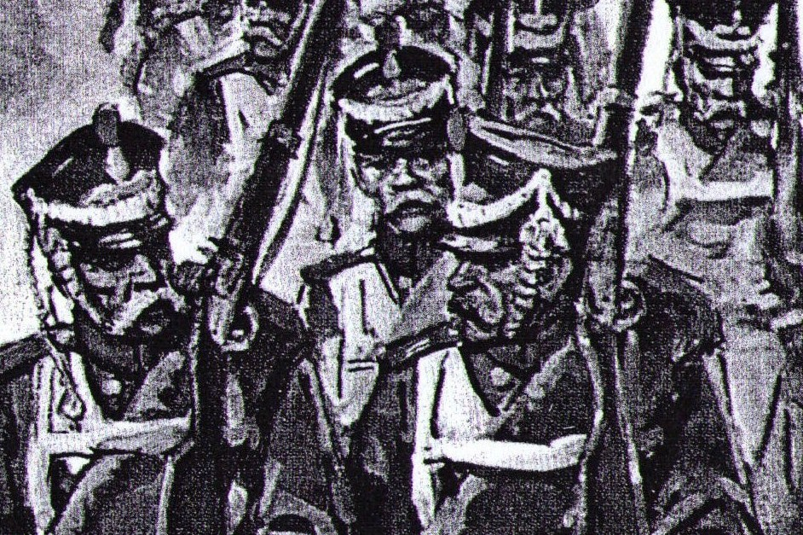5.Назовите качества русского солдата.
1).патриотизм ,готовность пожертвовать жизнью за Отечество,
2).решительность,
3).мужество,
4).воинское братство.
6.Какие чувства рождает у нас рассказ старого солдата?
7.Ребята, какой след оставила Отечественная война 1812 года в истории нашего края?
Историческая справка.
В отражении нашествия Наполеона на Россию особое место приобрел Ижевский оружейный завод. Благодаря наличию искусных мастеровых, завод наращивал
темпы производства ружей: 1812 год- 5,877 ружей и 860 тесаков для артиллерии.
Сформированное в 1812 году, а, в 1813году соединенное с казанским, вятское ополчение участвовало в заграничных походах Российской армии.
Оно состояло из 25 батальонов пехоты численностью 3250 человек и 2 конных сотен и 760 человек. Осенью того же года вятские воины участвовали в сражениях С частями Наполеона под Дрезденом, Магдебургом и Гамбургом Для нужд обороны
`Население Вятской губернии собрало 138 тысяч рублей деньгами , 24 тысячи пудов муки, около 2,5 тысяч аршин холста, много обуви и одежды. На деньги, собранные среди населения губернии специально для приобретения оружия, купили 11 пушек,106 шпаг палашей,186 ружей ,20 пудов чугунной дроби,75 пистолетов, 2520 пик .Отечественная война оставила еще один след в истории нашего края .Вятская губерния стала местом ссылки французских военнопленных. Французы начали появляться в городах губернии уже во второй половине 1812 года.

7.Ребята ,что вы можете рассказать о Надежде Дуровой?

Историческая справка.
На военную службу Надежда Дурова поступила в 1806 году. Переодевшись в мужское платье и выдав себя за помещичьего сына Александра Васильевича Дурова, бежала из дома с конно-казачьим полком, проходящим через Сарапул в Гродно. Ей пришлось уменьшить свой возраст на пять лет, чтобы выглядеть юношей. В ее формулярном списке записано « От роду 17 лет. Мерою 2 аршина. 5 вершков, лицом смугл, рябоват, волосы русые, глаза карие, из российских дворян».
Никто из военноначальников не подозревал в ней женщину. Свое инкогнито она раскрыла сама . Накануне похода в Пруссию, в сражениях, она пишет письмо отцу: «…где я и что я теперь… если меня убьют, что будет со старым моим отцом… умоляю простить побег мой… дать мне благословение, позволить идти путем. Необходимым для моего счастья…» Получив «адрес», отец пишет просьбу царю о возвращении дочери Надежды домой, по мужу Черновой. Исключительность происшедшего не прошла мимо царя .Во время короткой встречи с Александром 1 Надежда Андреевна убедила его , что женщина может служить в армии. И царь оставил ее в армии. Под новым именем- Александра Андреевича Александрова -в начале 1808 года она едет в гусарский Мариупольский полк корнетом , уже имея награду –орден Георгия «За храбрость в бою» .В 1811 году она переводится в уланский – литовский полк.Под командованием П.И.Багратиона Надежда Андреевна участвует в войне 1812 года и получает контузию в Бородинском сражении ,под деревней Шевардино. После оставления Москвы русскими войсками она недолго состоит ординарцем у М.И.Кутузова .Кутузов отправляет ее на лечение домой .В 1813-1814 годах Н.А.Дурова служит в русской армии , освобождающей Европу от войск Наполеона. Конец войны застает ее в Европе.9 марта 1816 года Дурова подает в отставку в чине штаб-ротмистра и уезжает в Сарапул.

В стихотворении «Бородино» воплотился дух народной войны.
М. Ю. Лермонтов, минуя вопрос о заслугах того или иного полководца, дает картину Бородинского боя глазами солдата- одного из тех представителей русского народа ,чьими руками был повержен Наполеон.
Домашнее задание: Подготовить выразительное чтение стихотворения « Бородино», ответить на вопросы на стр.149-150

